СЭД-2022-299-01-01-07.С-57
О внесении изменения
в приложение к Порядку взаимодействия заказчиков муниципального образования «Пермский муниципальный район» и МКУ Управление закупок Пермского района
при внесении информации
в региональную информационную систему
для заказчиков Пермского муниципального района, утвержденному распоряжением администрации Пермского муниципального района
от 29 декабря 2021 г.
№ СЭД-2021-299-01-01-07.С-271

В целях усиления контроля за обоснованностью расходования средств муниципального бюджета, повышения эффективности осуществления закупок товаров, работ, услуг заказчиками муниципального образования «Пермский муниципальный район» и в соответствии с пунктом 6 части 2 статьи 47 Устава муниципального образования «Пермский муниципальный район»:
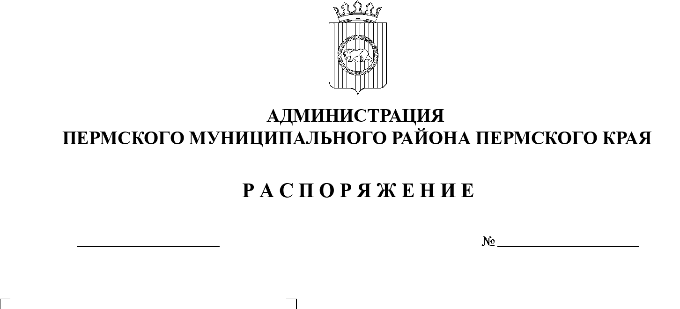
1. Внести в приложение к Порядку взаимодействия заказчиков муниципального образования «Пермский муниципальный район» и МКУ Управление закупок Пермского района при внесении информации в региональную информационную систему для заказчиков Пермского муниципального района, утвержденному распоряжением администрации Пермского муниципального район от 29 декабря 2021 г. № СЭД-2021-299-01-01-07.С-271, следующее изменение:
06.04.2022
дополнить пунктом 11 следующего содержания:
«11. Управление по развитию инфраструктуры и осуществлению муниципального контроля администрации Пермского муниципального района.».
2. Опубликовать настоящее распоряжение в бюллетене муниципального образования «Пермский муниципальный район» и разместить на официальном сайте Пермского муниципального района www.permraion.ru.
3. Настоящее распоряжение вступает в силу со дня его подписания.
Глава муниципального района В.Ю. Цветов

